У лютому 2015 року зразковому музею історичного профілю «Подвиг» ЗОШ №5 м. Красноармійська виповниться 48 років. Протягом цього часу рада музею корегувала роботу з патріотичного виховання школярів. Матеріали музею розповідають про подвиг радянських воїнів: танкістів Кантемирівського корпусу, що здійснили героїчний рейд в глибокий тил ворога, вивівши зі строю залізничний вузол з метою закріплення перемоги під Сталінградом 2 лютого 1943 року: воїнів – земляків – учасників бойових дій, про героїв Красноармійського підпілля тощо.
Цьому передувала велика пошукова робота, як на місці подій, так і за межами рідного міста: походи, листування з учасниками рейду, їх рідними; зустрічі з ветеранами війни, збір спогадів, фотоматеріалів, реліквій.
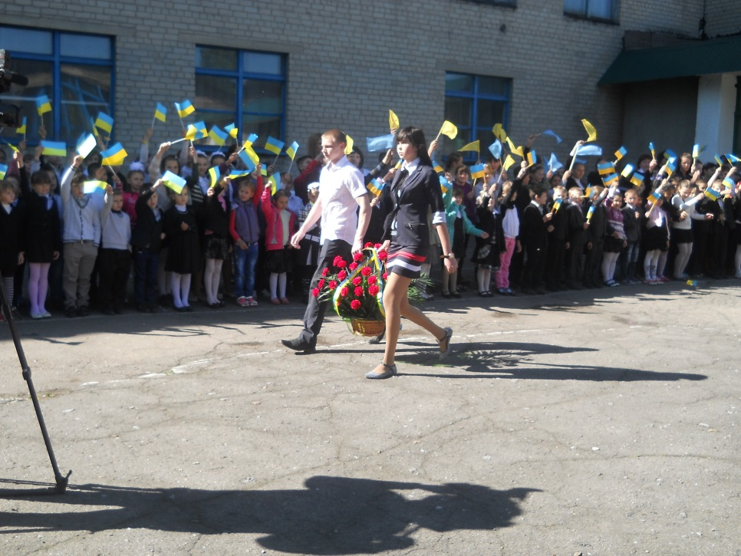
Форми роботи музею з роками розширювалися, але незмінним було головне: виховання почуття гордості за свій народ, за своїх батьків, згодом – дідусів; потреби знати історію свого народу і роль кожної родини в ній; почуття поваги, милосердя до старшого покоління, готовність самим стати на захист Вітчизни.
За безперервну і багатогранну роботу музею «Подвиг» в 2000 році було присвоєно звання «Зразковий».
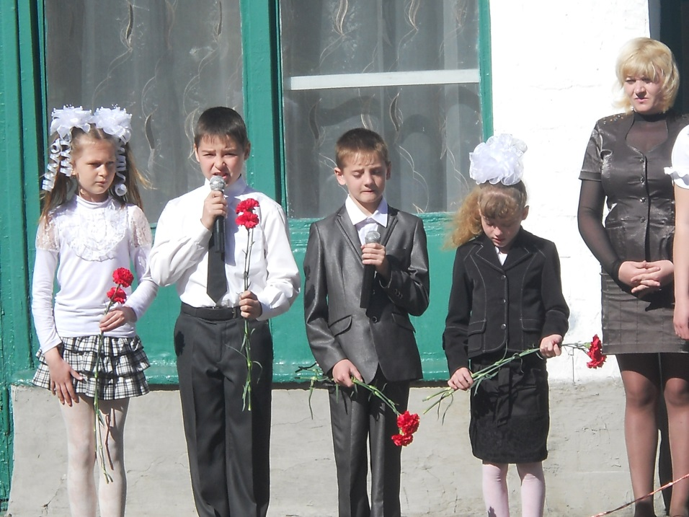
Практична діяльність завжди була зосереджена на постійному піклуванні про ветеранів війни, дітей війни, учасників небойових дій, одиноких людей похилого віку; допомозі по господарству; вітання зі святами та днем народження, концерти художньої самодіяльності на дому; короткі звіти про шкільні справи та участь у суспільно-громадській роботі; забезпечення пресою та бібліотечними книгами, перегляд сімейного альбому фронтовика та ін.
Протягом всього існування школи під постійним наглядом і турботою знаходяться 3 братські могили на міському кладовищі, де постійно в дні пам`ятних дат проходять мітинги Пам`яті за участю школярів і працівників автотранспортного підприємства 11411 та представників товариства охорони пам`ятників культури і архітектури.
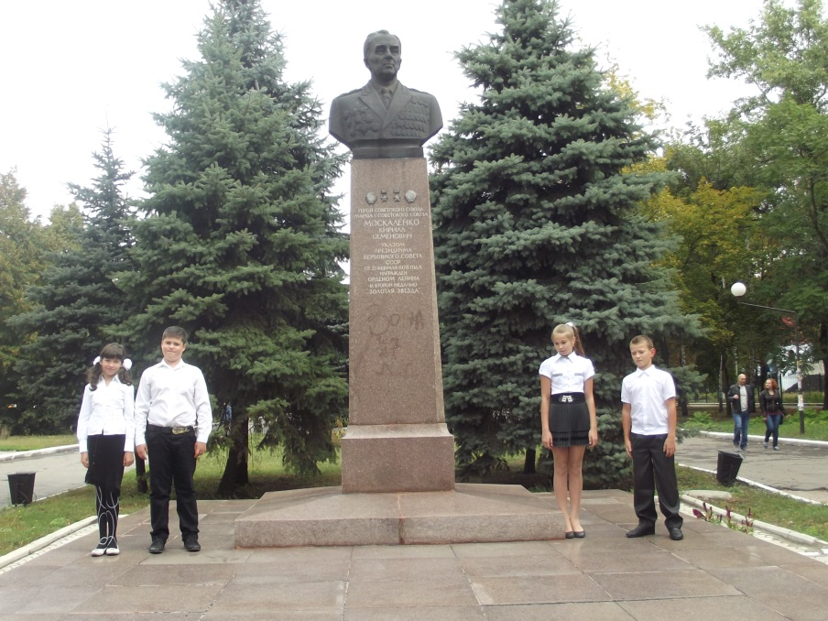

Практична діяльність ради музею направлена на ознайомлення із зібраними матеріалами, як школярів, так і їх батьків та жителів мікрорайону школи. Тому для них за останні 2 роки проведено більше 50-ти екскурсій по шкільному музею на теми: «Бойовий шлях Кантемирівської дивізії», «Героїчний рейд у лютому 43-го», «Велич народного подвигу», «І жінки підставляли плече, щоб скоріше прийшла перемога».
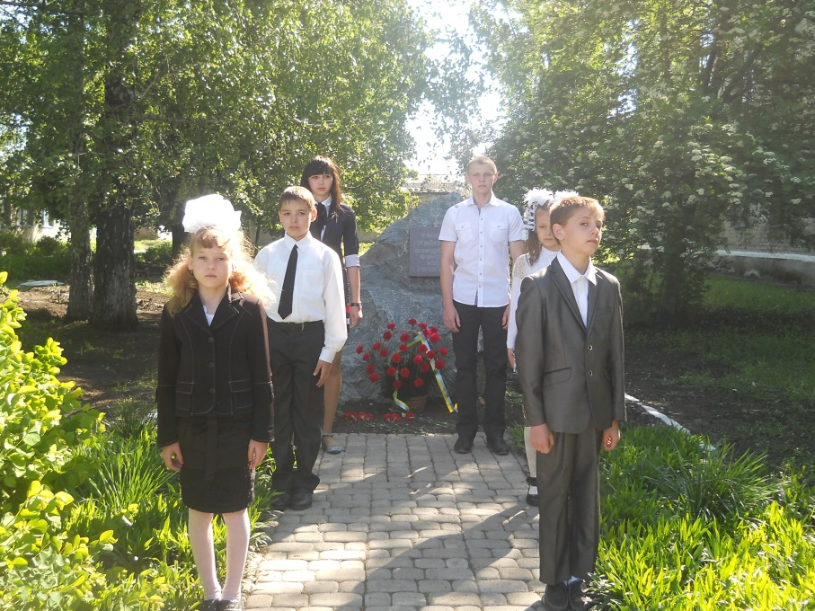
Рада музею протягом багатьох років тісно співпрацює з історичним музеєм міста Красноармійська, з Радою ветеранів, з товариством охорони пам`ятників історії і культури. Методисти міського відділу освіти надають постійну методичну допомогу, цілеспрямовано організовують роботу з патріотичного виховання молоді в області.

